Методическая работа
В 2019-2020 учебном году содержание и формы методической работы в районе определялись единой методической темой «Компетенции педагога как основа становления нового качества образования». Основной целью деятельности районного методического кабинета являлось оказание организационной, координационной, консультативной, контрольно-диагностической, учебно-методической помощи в области совершенствования профессиональных знаний и умений педагогов, улучшение организации учебно-воспитательного процесса, обобщение и распространение передового педагогического опыта в образовательных учреждениях района.
Особое внимание уделялось повышению квалификации и профессионального мастерства педагогических и руководящих кадров.

Образовательная организация | Всего педагогических работников | Кол-во педагогических работников, прошедших курсы повышения квалификации в 2019/2020 уч. году (чел./%) | Организации, с которыми заключены договоры о повышении квалификации педагогических работников |  | Форма прохождения курсов повышения квалификации
Образовательная организация | Всего педагогических работников |  | РИРО | ДРУГИЕ (указать название) | Очная | Дистанционная
МОУ  «Гиблицкая СОШ» | 30 | 19(63%) | 6 | РГУ имени С.А. Есенина;  Автономная некоммерческая организация дополнительного профессионального образования «Эксперт»;  ООО «Учитель-Инфо» г. Азов | 5 | 14
МОУ  «Гусевская СОШ» | 22 | 22(100%) | 9 | Организация онлайн-обучения на платформе Moodle  Цифровой регион АНО | 9 | 22
МОУ  «Елатомская СОШ» | 44 | 14 (29%) | 8 | АНО ДПО «ОЦ Каменный город» г. Пермь | 8 | 6
МОУ  «Крутоярская СОШ | 41 | 19(46%) | 10 | «Учитель-Инфо» | 10 | 9
МОУ-Лашманская ООШ | 13 | 8(50%) | 8 | Каменный город Пермь | 7 | 1
МОУ «Новодеревенская СОШ» | 35 | 35(100%) | 0 | Инфоурок  Портал «Единый урок» | 0 | 35
МОУ «Сынтульская СОШ» | 54 | 21(39%) | 2 | Центр непрерывного образования и инноваций  Институт развития образования Ивановской области | 1 | 20
МОУ "Торбаевская СОШ" | 40 | 29 (63%) | 6 | ООО «Учитель-ИНФО».  АНО «РИДПО» - ФГБО УВО «РГУ»  ООО «Центр онлайн – обучения Нетология-групп» | 6 | 23
МОУ «Шостьенская СОШ» | 26 | 26(100%) | 5 | ООО «ЦНОИ»  г.Санкт-Петербург,  ООО «Прогресс»  г.Ханты-Мансийск,  Автономная некоммерческая организация дополнительного профессионального образования «Платформа» г.Ижевск | 5 | 26
ИТОГО: | 305 | 202 | 54 |  | 51 | 156

В текущем учебном году общеобразовательные учреждения района активно сотрудничали с ОГБУ ДПО «РИРО», ООО «ЦНОИ» г.Санкт-Петербург, Пермским образовательным центром Ивановской области ООО
и др.

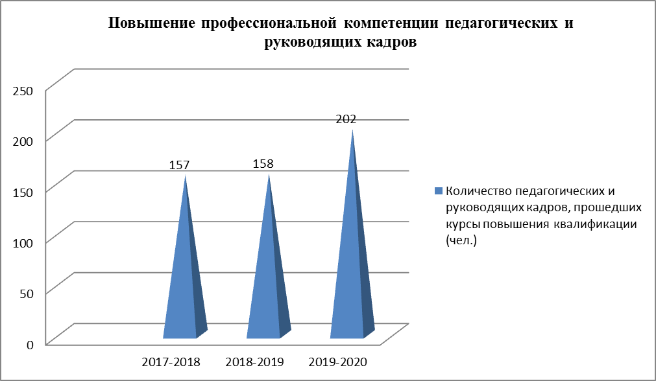

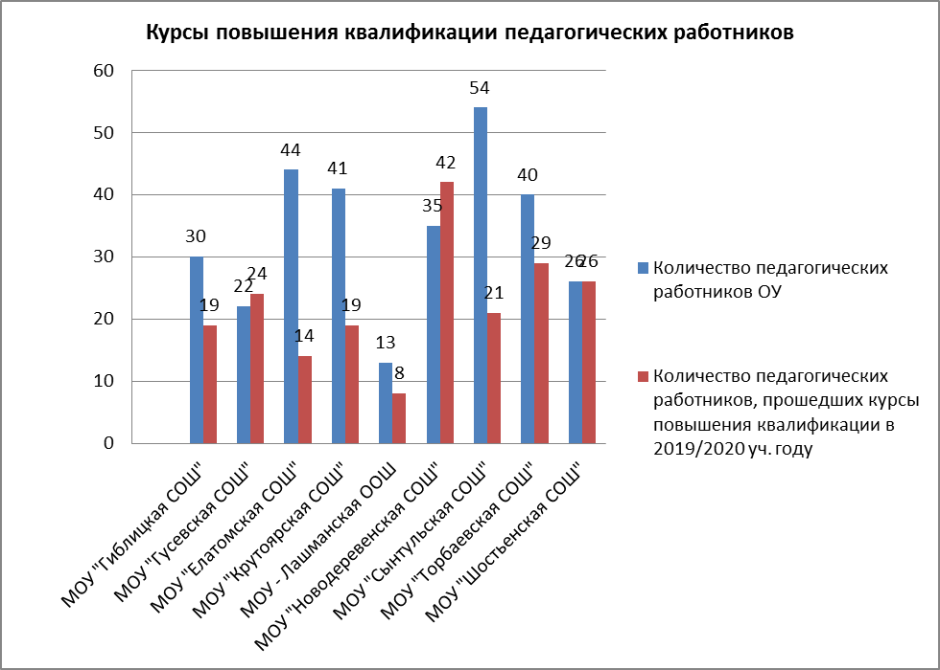

В последнее время актуальными стали семинары и вебинары, связанные с реализацией федеральных государственных образовательных стандартов начального, основного и дошкольного образования, организацией доступной среды для обучающихся с ограниченными возможностями здоровья, организованные министерством образования и молодежной политики Рязанской области и ОГБУ ДПО «РИРО», дистанционного обучения, где педагоги района также принимают активное участие и повышают свою компетентность.
Анализ курсовой подготовки по образовательным учреждениям показывает, что количество участников в целом соответствует заявленным потребностям учреждений по категориям слушателей. Внедрение новых технологий организации переподготовки и повышения квалификации педагогических кадров, развитие дистанционных форм повышения квалификации педагогических и руководящих работников обеспечило непрерывность и адресный подход к повышению квалификации педагогических и руководящих работников.
В 2019-2020 учебном году увеличилось количество педагогических работников, которые стали чаще повышать свою квалификацию дистанционно, через дистанционные курсы, мастер-классы, вебинары.

Неотъемлемой частью повышения квалификации педагогов является аттестация. Высшую квалификационную категорию имеют 37 педагогов (12 %), I квалификационную категорию – 179 педагога (59 %), на соответствие занимаемой должности аттестовано 89 педагогов (29 %). За 2019 – 2020 уч.год. прошли аттестацию:
- на высшую категорию - 8 педагогов,
- на 1 категорию – 49 педагогов,
- на соответствие занимаемой должности – 34 педагога.

На I квалификационную категорию аттестованы 12 педагог дошкольных образовательных учреждений и 3 педагогов Районного Центра дополнительного образования.

В целях обеспечения оптимальных условий для решения профессиональных проблем в педагогической практике заместителей директоров по учебной работе Касимовского района и развития их профессиональных компетенций с сентября 2019 года функционирует районный совет заместителей директоров по учебной работе
В прошедшем году остались традиционными формы организации методической работы: тематические заседания районных методических объединений (РМО), педпрактикумы, организация и проведение различных конкурсов, мастер-классы, педмастерские, участие в семинарах, вебинарах, видеоконференциях, совещаниях, научно-практических конференциях.
Сеть районных методических объединений представлена шестнадцатью районными методическими объединениями учителей – предметников: русского языка и литературы, математики и информатики, иностранного языка, биологии-химии, географии и экологии, начальных классов, физической культуры, школьных библиотекарей, истории и обществознания, технологии, изобразительного искусства и черчения, музыки, физики, ОРКСЭ, педагогов-психологов и социальных педагогов и методическим объединением работников ДОУ.
В течение года проведено 49 заседаний РМО. Наиболее активной была работа РМО учителей русского языка, начальных классов, истории, химии и биологии, физической культуры, библиотекарей, педагогов-психологов и социальных педагогов, работников ДОУ.
На заседаниях рассматривались вопросы реализации ФГОС, качества образования, организации проектной деятельности, построения современного урока, организации коррекционного обучения детей с ОВЗ, повышение качества обучения, использование продуктивных современных технологий в образовательной деятельности, использование возможностей библиотеки в развитии творческих способностей обучающихся и формировании их культуры чтения, разработка системы оценки планируемых результатов в обучении и др.
Основными формами организации повышения квалификации являются профессиональные конкурсы:
конкурс «Учитель года - 2020», в рамках которого прошли конкурсы «Воспитатель года – 2020», конкурс педагогов дополнительного образования «Сердце отдаю детям»;
областной фестиваль-конкурс образовательных организаций Рязанской области «Инноватика. Образование. Мастерство»;
областной конкурс «За нравственный подвиг учителя»
муниципальный конкурс методических разработок среди учителей начальных классов;
муниципальный конкурс среди учителей математики.
Конкурсные мероприятия были методически обеспечены, прошли на высоком организационном уровне, показали творческий потенциал педагогов, хороший уровень подготовки. Поэтому можно сделать вывод, что методической службой обеспечиваются организационные и методические условия для участия педагогов в конкурсах профессионального мастерства, что способствует повышению престижа педагогической профессии, распространению передового педагогического опыта. Одним из важнейших направлений деятельности ЦМиИМС является консультативная деятельность.
Консультирование руководящих и педагогических работников проводилось в соответствии с планом ЦМиИМС в течение года. Районным методическим кабинетом были проведены консультации для руководящих и педагогических работников, а также молодых специалистов по вопросам нормативно-правового и программно-методического обеспечения, аттестации, по вопросам инновационной и экспериментальной деятельности, по вопросам оформления школьной документации, документации на конкурсы педмастерства, учета, проведения мониторинговых исследований и т.д.
Большая консультативная работа проводится по аттестации и повышению квалификации педагогических работников. В течение года консультативная помощь по оформлению аттестационных материалов была оказана педагогическим работникам, успешно прошедшим аттестацию и получившим соответствующие квалификационные категории.
Методистами ЦМиИМС проведен мониторинг работы МОУ «Гиблицкая СОШ», школы за 2019-2020 учебный год, по результатам которого скорректирован комплекс мероприятий, направленных на повышение качества образования МОУ «Гиблицкая СОШ» (ОУ с низкими образовательными результатами).
1) Курсовую подготовку в 2018-2019 уч. году прошли 22 педагога (72,6%). В 2019-2020 учебном году курсы прошли 4 педагога (13,6%). Это составляет 86,2 % от общего количества педагогов. На данный момент курсовую подготовку проходят 4 педагога.
2) По результатам итоговых контрольных работ за 1 полугодие 2019-2020 уч. года качество знаний (по сравнению с качеством знаний в конце 2018-2019 уч. года) в начальном звене повысилось на 15%, в основном звене качество знаний остается на уровне прошлого учебного года, в старшем звене – повысилось на 12 %.
3) Результаты участия обучающихся МОУ «Гиблицкая СОШ» во Всероссийской олимпиаде школьников 2019-2020 уч. г. (муниципальный этап):
русский язык (8 класс) – 2 место;
право (11 класс) – 3 место;
математика (8 класс) – 2 место;
технология (юноши), 8 класс, - 2 место;
технология (девушки), 8 класс,11 класс, - 1 место, 1 место.
По итогам участия в муниципальных, а также интернет-конкурсах в первом полугодии 2019-2020 учебного года обучающиеся МОУ «Гиблицкая СОШ» и его филиалов заняли 51 призовое место.
По плану взаимодействия между МОУ «Гиблицкая СОШ» и опорной МОУ «Гусевская СОШ» проводится комплекс мероприятий, направленный на повышение качества образования.
В районе организована работа с молодыми специалистами в форме наставничества. На базе образовательных учреждений были проведены следующие мероприятия:
- практические занятия: методические требования к современному уроку, планирование учебного материала, инструктаж по ведению журнала, требования к ведению журнала, современный урок и его анализ, инновационные процессы в обучении;
- консультации: требования к ведению тетрадей учащимися, составление тематического планирования уроков, критерии выставления итоговых оценок, знакомство с нормативными документами по организации учебного процесса в школе, методы преподавания предмета и воспитания школьников, санитарно - гигиенические требования к уроку, анализ контрольных работ, система их проверки и работа над ошибками, оформление отчетной документации по промежуточной и итоговой аттестации;
- методическая работа: консультации по подготовке и проведению уроков, внеклассных мероприятий, методов обучения, форм организации урока; посещение уроков с целью оказания методической помощи, помощь в организации повышения квалификации и педагогического мастерства.

Во всех общеобразовательных учреждениях района, в соответствии с планами работы школьных методических объединений, проходят предметные недели, позволяющие создать дополнительные условия для раскрытия творческих способностей учеников, выявить одаренных и талантливых детей, через различные мероприятия, в том числе, с использованием инновационных методов (конкурсы, онлайн тестирование, квесты, модель обучения «перевернутый урок», интегрированные уроки, бинарные уроки и др.).
Принципиально важным направлением деятельности методического кабинета в режиме развития системы образования района является развитие экспериментальной и инновационной деятельности.
С целью внедрения лучших педагогических практики инновационного опыта в образовательных учреждениях Касимовского района в рамках традиционных августовских мероприятий была организована работа тематических площадок:
- «Проектная деятельность учащихся и педагогов как ресурс для развития образовательной организации»;
- «Парциальная программа по развитию детского технического творчества в дошкольном образовании «От Фрёбеля до робота», растим будущих инженеров»;
- «Реализации муниципального образовательного проекта «Родительские университеты. Ответственное родительство – основа безопасности страны»».
В рамках августовской конференции педагоги – победители и лауреаты конкурсов профессионального мастерства провели следующие мастер-классы:
- «Формирование познавательных универсальных действий младших школьников в условиях организации исследовательской деятельности»;
- «Применение метода «кроссенса» на уроках»;
- «Использование QR кода в образовательном процессе как средства повышения мотивации и познавательного интереса обучающихся»;
- «Использование техники журнального фотоколлажа в образовательном процессе».
В первом полугодии 2019/2020 учебного года Центром мониторинга и информационно-методического сопровождения управления образования Касимовского района были организованы и проведены конкурсы на лучшую методическую разработку среди учителей начальных классов, математики и воспитателей дошкольных образовательных учреждений.
В 2019 году грант молодым специалистам, принятым на должность педагогического работника в муниципальные и государственные общеобразовательные организации, расположенные в сельской местности (50 тыс. рублей) получила учитель начальных классов Муниципального общеобразовательного учреждения «Гусевская средняя общеобразовательная школа» Тараканова Анастасия Юрьевна.

В феврале 2020 года были проведены муниципальнае этапы Всероссийский конкурсов педагогического мастерства «Учитель года -2020», «»Воспитатель года», «Сердце отдаю детям»
Победу в муниципальном этапе Всероссийского конкурса педагогического мастерства «Учитель года-2020» одержал учитель информатики Сынтульской средней общеобразовательной школы Владимир Симбирцев.
Победителем муниципального этапа Всероссийского конкурса педагогического мастерства «Воспитатель года- 2020» стала воспитатель Елатомского детского сада Ирина Ермакова.
В июня 2020 года в регионального этапа XV ежегодного Всероссийского конкурса в области педагогики, воспитания и работы с детьми и молодежью до 20 лет «За нравственный подвиг учителя» победителем стала Астахова Елена Михайловна, педагог, МОУ «Сынтульская СОШ» - Проект (образовательно-воспитательный) Районная интерактивная игра «Годы, опаленные войной» как средство развития познавательного интереса и социализации учащихся.
Педагоги Касимовского района: Астахова Е.М. (МОУ «Сынтульская СОШ») и Прохина К.А. (МДОУ Сынтульский детский сад) принимали участие в региональном конкурсе «Инноватика. Образование. Мастерство» и стали лауреатами данного конкурса.
В конкурсе методических разработок, проводимого среди педагогов Рязанской области и организованного министерством образования и молодежной политики Рязанской области совместно с Областным государственным бюджетным учреждением дополнительного образования «Ресурсный центр дополнительного образования».
В номинации «Информатика» победителем стал учитель информатики, заместитель директора по ИКТ МОУ «Сынтульская СОШ» Владимир Евгеньевич Симбирцев.
В номинации «Патриотическое воспитание» воспитатель группы продленного дня МОУ «Сынтульская СОШ» Астахова Елена Михайловна.
Одним из важных аспектов работы районного методического кабинета является аналитическая и контрольно-оценочная деятельность, которая помогает эффективно выстроить деятельность методического кабинета и определить основные проблемы и пробелы в организации работы с педагогическими кадрами.
В 2019 учебном году методистами ЦМиИМС аналитическая и контрольно-оценочная деятельность осуществлялась в следующих направлениях:
- анализ внедрения и реализации ФГОС второго поколения;
- анализ работы с одаренными детьми;
- контроль состояния методической работы в образовательных организациях;
Анализ осуществлялся с использованием различных форм и методов: анкетирование, собеседование, изучение школьной документации и др.
Одно из основных направлений развития и совершенствования системы образования района – переход на новые образовательные стандарты.
В настоящее время по ФГОС НОО обучается 911 обучающихся, что составляет 100% от общего числа. 8 общеобразовательных учреждений работают по программе УМК «Школа России», издательство «Просвещение», МОУ «Гусевская СОШ» по развивающей программе Л.В. Занкова.
По стандартам ФГОС ООО в 20190-2020 учебном году обучалось 831 обучающихся: 224 пятиклассников, 210 шестиклассников, 197 семиклассника, 200 восьмиклассников, в опорной МОУ «Гусевская СОШ» обучалось в пилотном режиме и 19 девятиклассников.
В районе ведется работа по выявлению, поддержке, развитию и социализации одаренных детей. Традиционными формами в работе с талантливыми и одаренными детьми стали предметные олимпиады, конкурсы, исследовательская и проектная деятельность.
В муниципальном этапе Всероссийской олимпиады школьников в 2019/2020 учебном году приняли участие 409 обучающийся.
Итоги предметных олимпиад отразили уровень преподавания учебных дисциплин и уровень адресной работы с одаренными детьми в образовательных учреждениях района. По итогам муниципального этапа абсолютных победителей – 48 (1 места), призеров – 125 (2-3 места).
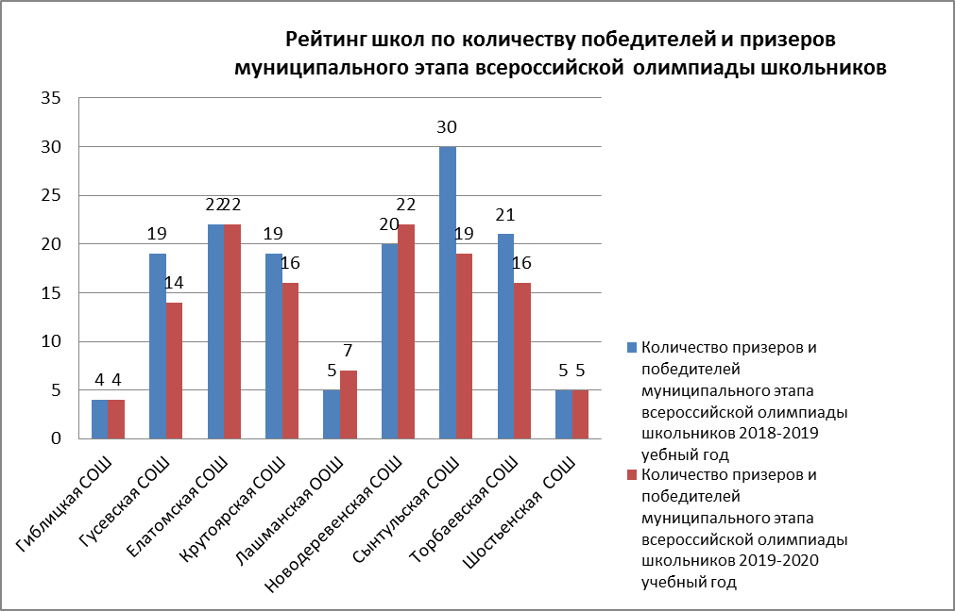
Общеобразовательные предметы | Муниципальный этап
Общеобразовательные предметы | Фактическое кол-во участников (чел.) | Общее кол-во  победителей и призеров (чел.) | Кол-во победителей  (чел.) | Кол-во  призеров (чел.)
Английский язык | 14 | 8 | 3 | 5
Астрономия | 0 | 0 | 0 | 0
Биология | 37 | 18 | 5 | 13
География | 23 | 9 | 3 | 6
Информатика (ИКТ) | 0 | 0 | 0 | 0
Искусство (Мировая художественная культура) | 0 | 0 | 0 | 0
История | 10 | 8 | 2 | 6
Испанский язык | 0 | 0 | 0 | 0
Итальянский язык | 0 | 0 | 0 | 0
Китайский язык | 0 | 0 | 0 | 0
Литература | 24 | 9 | 3 | 6
Математика | 20 | 10 | 1 | 9
Немецкий язык | 6 | 2 | 0 | 2
Обществознание | 31 | 11 | 3 | 8
Основы безопасности и жизнедеятельности | 36 | 14 | 3 | 11
Право | 28 | 14 | 4 | 10
Русский язык | 52 | 12 | 4 | 8
Технология | 36 | 20 | 6 | 14
Физика | 16 | 7 | 1 | 6
Физическая культура | 38 | 16 | 6 | 10
Французский язык | 0 | 0 | 0 | 0
Химия | 20 | 5 | 0 | 5
Экология | 18 | 8 | 3 | 5
Экономика | 0 | 0 | 0 | 0
ВСЕГО | 409 | 171 | 47 | 124
Олимпиады по астрономии, экономике, информатике, МХК, французскому языку, испанскому языку, итальянскому языку, китайскому языку не проводились.
Сравнительно высокие показатели по литературе, обществознанию, физической культуре, экологии, праву, биологии.
Из-за низкого качественного уровня выполнения олимпиадных работ не определены победители и призеры по ряду предметов: истории, химии, технологии.
Лидерами по количеству победителей и призеров стали Елатомская СОШ и Новодеревенская СОШ.
20 обучающихся Касимовского района прошли по рейтингу на региональный этап всероссийской олимпиады школьников. Обучающиеся Касимовского района приняли участие в региональном этапе всероссийской олимпиады школьников: по праву, физике, литературе, биологии, математике, физической культуре.
Призерами регионального этапа всероссийской олимпиады школьников в 2020 году стали:
- Малаков Дмитрий, обучающийся 10 класса МОУ «Новодеревенская СОШ» по праву,
- Бегаева Дарья, обучающаяся 9 класса МОУ «Новодеревенская СОШ» по физической культуре,
- Каракулов Владимир, обучающийся 11 класса МОУ «Торбаевская СОШ» по математике.
Уже на протяжении нескольких лет в школах района ведутся занятия по предметной области ОДНКНР, которые согласно нормам части 2 статьи 28 Федерального закона «Об образовании в Российской Федерации» включены во внеурочнуюдеятельностьв рамках реализации Программы воспитания и социализации обучающихся.
Духовно-нравственное обучение и воспитание в ОУ Касимовского района реализуется посредством: уроков ОРКСЭ, ОДНКНР, проведения бесед, классных часов, экскурсий, исследовательской и поисковой деятельности, встреч с представителями Православной церкви, тесного сотрудничества с Отделом религиозного образования и катехизацииКасимовской епархии.
Победителями муниципального тура всероссийской интеллектуальной олимпиады среди школьников 2-4 кл «Наше наследие» стали следующих учащихся:
I место- Родина Лада (Гусевская СОШ)
II место- Полякова Арина (Крутоярская СОШ)
В конференции по церковному краеведению, проходившей на базе Свято-Сергиевской школы г. Касимова III место занял Игорь Титов, Китовская СОШ, рук. С.Г. Кирсанова.
На Всероссийском педагогическом конкурсе «Серафимовский учитель – 2019/2020» Астаховой Елене Михайловне присуждено звание Лауреата педагогической премии «Серафимовский учитель – 2019/2020».

В октябре на базе Сынтульской СОШ прошел муниципальный (отборочный) этап XIX областного детско-юношеского конкурса-фестиваля литературного творчества «Слово доброе посеять...», посвящённый Году театра в Российской Федерации. В конкурсе приняли участие 83 обучающихся из 9 образовательных учреждений Касимовского района.
Победители муниципального конкурса приняли участие в областном этапе данного конкурса и школьники Касимовского района стали победителями в:
- Номинация «Юные прозаики», средняя возрастная группа 1 место Мохнатов Борис, МУДО «РЦДО», МОУ «Сынтульская СОШ».
- Номинация «Юные прозаики», младшая возрастная группа 3 место Николаева Яна, МОУ «Сынтульская СОШ».

- Номинация «Художественное слово», младшая возрастная группа специальный диплом за творческий подход к созданию работы награждена Лукошникова Яна, Подлипкинская ООШ филиал МОУ «Торбаевская СОШ».

- Номинация «Художественное слово», старшая возрастная группа специальный диплом за творческий подход к созданию работы награжден Тарасов Даниил, МОУ «Сынтульская СОШ», Касимовский район.
В 2019-2020 учебном году призерами областного этапа Всероссийского конкурса сочинений стали ученица 4 класса Лашманской ООШ Смирнова Нелли и Шкварин Сергей ученик 6 класса Сынтульской СОШ.
В областном литературно-историческом конкурсе «Язык наш – древо жизни на земле» стали:
- Попов Иван Литературно-исследовательская работа МОУ «Гусевская СОШ»
- Сальников Даниил Фотография Самыловская ООШ филиал МОУ «Сынтульская СОШ»

В марта 2020 года в муниципальный этап Всероссийского конкурса юных чтецов "Живая классика" приняли участие 9 обучающихся из 5 общеобразовательных учреждений Касимовского района.
Победителями конкурса стали:
- Кутейникова Надежда, обучающаяся 6 класса МОУ «Торбаевская СОШ» (руководитель Лебедева Елена Михайловна);
- Глущенко Максим, обучающийся 10 класса МОУ «Елатомская СОШ» (руководитель Жильцова Ольга Васильевна);
- Оськин Максим, обучающийся 8 класса Ибердусской ООШ, филиала МОУ «Гиблицкая СОШ» (руководитель Дагадина Татьяна Викторовна);
- Филатова Полина, обучающаяся 8 класса Подлипкинской ООШ, филиала МОУ «Торбаевская СОШ» (руководитель Филатова Римма Ринатовна).
В региональном этапе всероссийского конкурса чтецов «Живая классика» дипломами лауреатов регионального этапа награждена Кутейникова Надежда, МОУ «Торбаевская СОШ». В 2019 - 2020 учебном году все общеобразовательные учреждения Касимовского района приняли участие в проводимых мониторинговых исследованиях, как регионального, так и общероссийского уровня.
Проведение ВПР направлено на помощь обучающимся, их родителям и образовательным организациям с тем, чтобы:
- выявить сильные и слабые места в преподавании предмета и скорректировать процесс обучения (в частности, с целью работы с отстающими обучающимися);
- спланировать обучение педагогов на курсах повышения квалификации;
- позволить детям избежать лишних стрессов на ГИА;
- определить учителю и родителю образовательную траекторию ребенка;
- определить, на каком реальном образовательном уровне по отношению к требованиям ФГОС находится школа, класс и ребенок.

